

INSTYTUT KULTURY REGIONALNEJ I BADAŃ LITERACKICH
IM. FRANCISZKA KARPIŃSKIEGO. STOWARZYSZENIE
ikribl.com

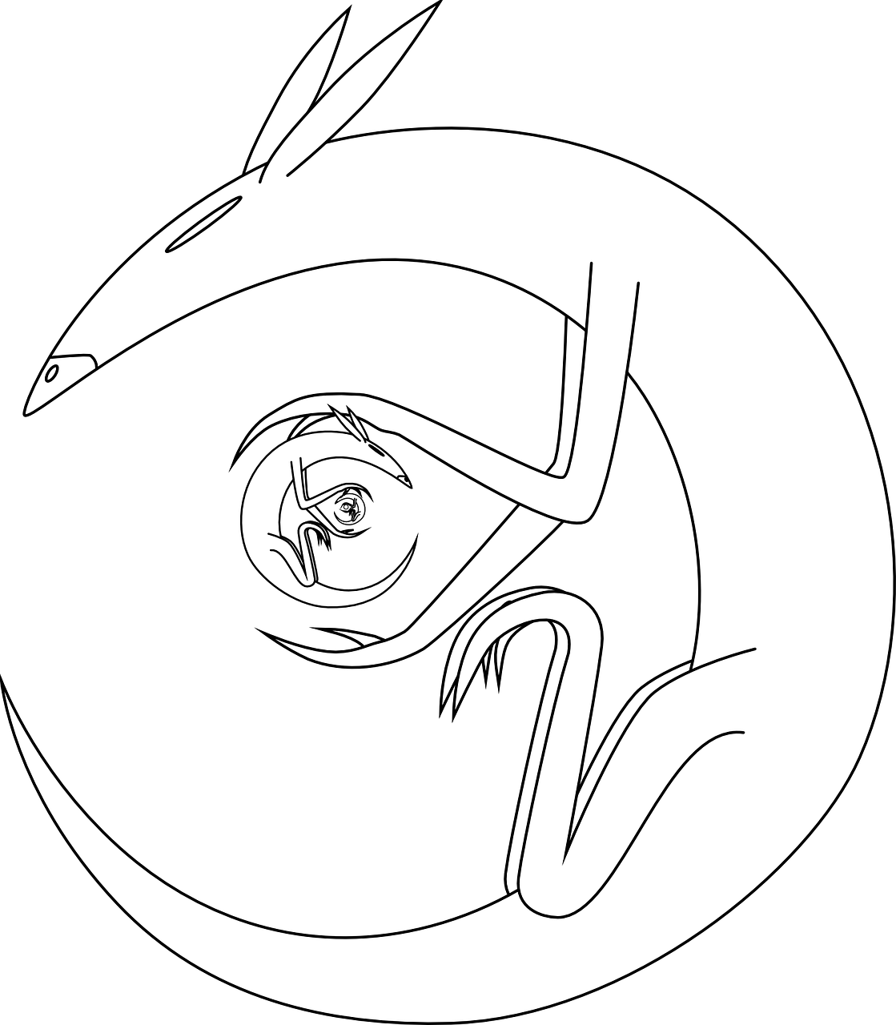
[pixabay.com]
Interdyscyplinarna konferencja naukowa:

Od badylarki do kapibary
Gryzonie
w literaturze, kulturze, języku i mediach

TERMIN: 21.11. 2025
IKRiBL, ul. M. Asłanowicza 2, 08-110 Siedlce
Imię i Nazwisko:………………………………………………………………………………………....……
Tytuł/stopień naukowy:…………………………………………………………………………….……..
Miejsce pracy:……………………………………………………………………………………………….…
Tytuł referatu i krótki abstrakt (70-150 wyrazów):
………………………………………………………………………………………………………………………
………………………………………………………………………………………………………………………
Telefon komórkowy: ………………………………………………………………………………………..
Adres e-mail:………………………………………………………………………………………….………
Adres do korespondencji: …………………………………………………………………………………………………………………
Rezerwacja noclegów (HOTEL JANUSZ: 20/21; 21/22), koszt noclegu ze śniadaniem: około 250 zł.
Wpisowe (wyżywienie i publikacja – rozdział w monografii w wydawnictwie z I poziomu MN): 380 zł
Numer konta bankowego IKRiBL: Alior Bank 66 2490 0005 0000 4530 9329 8538
IBAN: PL / BIC (SWIFT): ALBPPLPW (z dopiskiem: konferencja naukowa Gryzonie)
Zgłoszenia udziału w konferencji prosimy przesyłać na adres: ikribl@wp.pl
Termin nadsyłania zgłoszeń: 01. 11. 2025 r.
Uczestników chcących otrzymać fakturę VAT prosimy o podanie danych:
Nazwa Instytucji:……………………………………………………………………………………………
Adres płatnika:……………………………………………………………………………………………….
Numer NIP płatnika:…………………………………………………………………………………….…
Adres do wysłania faktury:………………………………………………………………………………..
*Odesłanie uzupełnionego formularza oznacza zgodę na przetwarzanie danych osobowych przez IKRiBL.
** Organizatorzy na dzień dzisiejszy przewidują obrady stacjonarne (w uzasadnionych przypadkach referenci będą mogli łączyć się on-line)

